**ÔN TẬP CHƯƠNG 4**

**SINH SẢN Ở SINH VẬT**

**A. HỆ THỐNG KIẾN THỨC**

**Câu hỏi:** Em hãy vẽ sơ đồ tư duy hệ thống kiến thức về sinh sản ở thực vật.

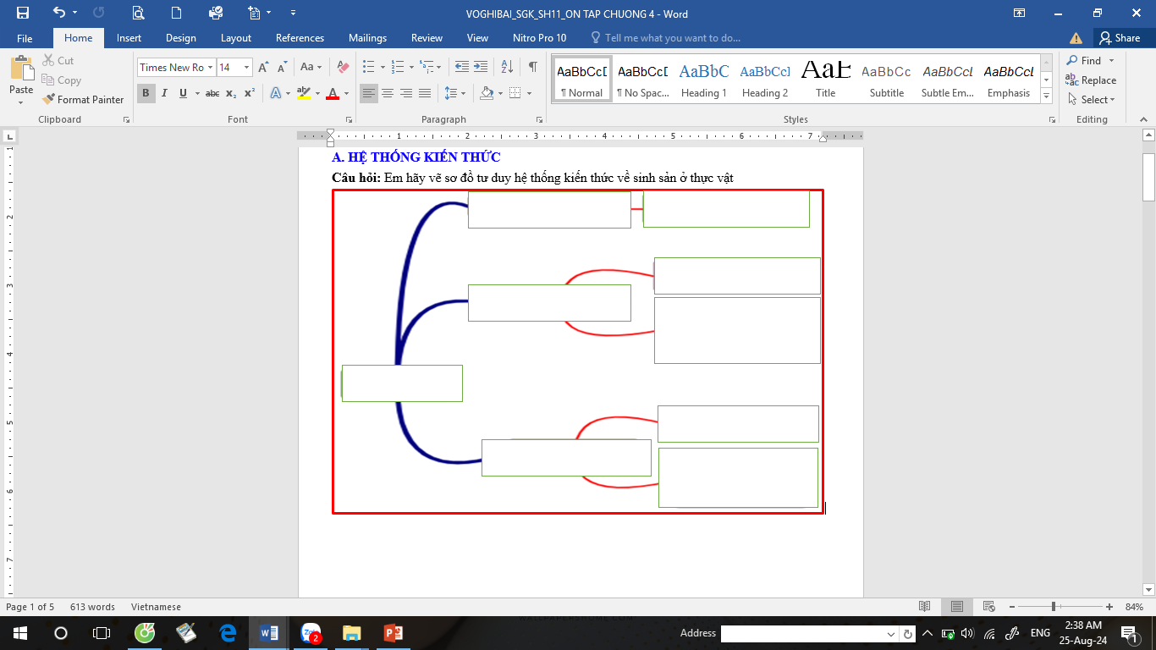

**B. BÀI TẬP**

|  |  |
| --- | --- |
| **1.** Dấu hiệu nào sau đây không phải đặc trưng của sinh sản ở sinh vật?  A. Vật chất di truyền được truyền đạt qua các thế hệ.  B. Xen kẽ thế hệ.  C. Hình thành cơ thể mới.  D. Điều hòa sinh sản. | ................................................................................  ................................................................................  ................................................................................  ................................................................................  ................................................................................  ................................................................................ |
| **2.** Sinh sản của Rêu thuộc hình thức nào?  A. Sinh sản vô tính.  B. Sinh sản hữu tính.  C. Sinh sản sinh dưỡng.  D. Vừa sinh sản vô tính vừa sinh sản hữu tính. | ...............................................................................  ................................................................................  ................................................................................  ................................................................................  ................................................................................ |
| **3.** Những loài nào sau đây có hình thức sinh sản trinh sinh?  A. Rệp, tò vò, kiến, cá mập đầu búa.  B. Ong, kiến, tò vò, cá sấu.  C. Ong, kiến, rồng Komodo, cá mập đầu búa.  D. Ong, bướm, rồng Komodo, cá mập đầu búa. | ................................................................................  ................................................................................  ................................................................................  ................................................................................  ................................................................................  ................................................................................ |
| **4**. Ngô là loài thực vật có cả hoa đực và hoa cái trên cùng một cây. Hoa đực (bông cờ) xếp thành chùm ở đỉnh cây, còn hoa cái phát sinh từ chồi nách. Thông thường, vào mùa sinh sản, hạt phấn từ hoa đực rơi xuống hoa cái cùng một cây để thụ phấn và thụ tinh, sau đó hình thành hạt; hạt này phát triển thành cây con mang đặc điểm di truyền của chính cây ban đầu. Trong nông nghiệp, người ta thường tạo ra các dòng ngô bất thụ đực để tránh hiện tượng thụ phấn giữa hoa đực và hoa cái trên cùng một cây. Ở các dòng ngô bất thụ đực, hoa đực không tạo được hạt phấn hoặc hạt phấn không có khả năng thụ tinh, còn hoa cái vẫn có khả năng tạo giao tử.  a. Các cây ngô bất thụ đực có khả năng tạo hạt không? Nếu có thì chúng thực hiện điều đó bằng cách nào?  b. Việc tạo ra các dòng ngô bất thụ đực có ý nghĩa gì đối với nông nghiệp? | ................................................................................  ................................................................................  ................................................................................  ................................................................................  ................................................................................  ................................................................................  ................................................................................  ................................................................................  ................................................................................  ................................................................................  ................................................................................  ................................................................................  ................................................................................  ................................................................................  ................................................................................  ................................................................................  ................................................................................  ................................................................................  ................................................................................  ................................................................................ |
| **5**. Hãy chú thích Hình 1 và vẽ sơ đồ vòng đời của dương xỉ thể hiện rõ sự xen kẽ giữa sinh sản vô tính và hữu tính.  Hãy chú thích Hình 1 và vẽ sơ đồ vòng đời của dương xỉ thể hiện rõ sự xen kẽ giữa sinh sản vô tính và hữu tính | ................................................................................  ................................................................................  ................................................................................  ................................................................................  ................................................................................  ................................................................................  ................................................................................  ................................................................................  ................................................................................  ................................................................................  ................................................................................  ................................................................................  ................................................................................  ................................................................................  ................................................................................  ................................................................................  ................................................................................  ................................................................................ |
| **6**. Hãy nêu một số thành tựu của thụ tinh nhân tạo trong chăn nuôi và trong sinh sản ở người của nước ta. | ................................................................................  ................................................................................  ................................................................................  ................................................................................  ................................................................................  ................................................................................  ................................................................................  ................................................................................  ................................................................................  ................................................................................  ................................................................................  ................................................................................ |
| **7**. Hãy đề xuất các biện pháp hạn chế mang thai, nạo phá thai ở tuổi vị thành niên. | ................................................................................  ................................................................................  ................................................................................  ................................................................................  ................................................................................  ................................................................................  ................................................................................  ................................................................................  ................................................................................  ................................................................................  ................................................................................  ................................................................................ |
| **8**. Hãy liệt kê tên một số động vật có khả năng tái sinh phần cơ thể đã mất (đuôi, chân). | ................................................................................  ................................................................................  ................................................................................  ................................................................................  ................................................................................  ................................................................................ |
| **9**. Hãy thống kê thời gian mang thai của một số động vật và cho biết thời gian mang thai có tỉ lệ thuận với trọng lượng cơ thể của con non khi mới sinh không? | ................................................................................  ................................................................................  ................................................................................  ................................................................................  ................................................................................  ................................................................................ |
| **10**. Hãy tìm hiểu thực trạng nạo phá thai ở nước ta và đề xuất biện pháp tròng tránh. | ................................................................................  ................................................................................  ................................................................................  ................................................................................  ................................................................................  ................................................................................  ................................................................................  ................................................................................  ................................................................................  ................................................................................  ................................................................................  ................................................................................  ................................................................................  ................................................................................  ................................................................................  ................................................................................  ................................................................................  ................................................................................  ................................................................................  ................................................................................  ................................................................................  ................................................................................  ................................................................................  ................................................................................  ................................................................................  ................................................................................... |

**ĐÁP ÁN VỞ GHI BÀI**

**A. HỆ THỐNG KIẾN THỨC**

**Sơ đồ tư duy về sinh sản ở sinh vật**

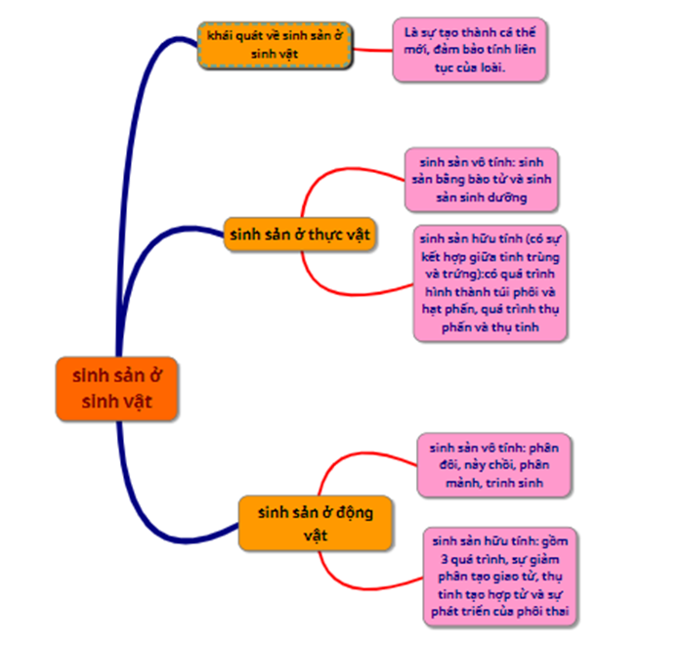

**B. BÀI TẬP**

|  |  |
| --- | --- |
| **Câu hỏi** | **Gợi ý đáp án** |
| **1.** Dấu hiệu nào sau đây không phải đặc trưng của sinh sản ở sinh vật?  A. Vật chất di truyền được truyền đạt qua các thế hệ.  B. Xen kẽ thế hệ.  C. Hình thành cơ thể mới.  D. Điều hòa sinh sản. | B, vì không phải sinh vật nào cũng có xen kẽ thế hệ trong vòng đời của chúng |
| **2.** Sinh sản của Rêu thuộc hình thức nào?  A. Sinh sản vô tính.  B. Sinh sản hữu tính.  C. Sinh sản sinh dưỡng.  D. Vừa sinh sản vô tính vừa sinh sản hữu tính. | D, vì trong chu trình sinh sản của rêu vừa có sinh sản vô tinh bằng bào tử và vừa có sinh sản hữu tính bằng cách thụ tinh giữa trứng và tinh trùng tạo thành hợp tử |
| **3.** Những loài nào sau đây có hình thức sinh sản trinh sinh?  A. Rệp, tò vò, kiến, cá mập đầu búa.  B. Ong, kiến, tò vò, cá sấu.  C. Ong, kiến, rồng Komodo, cá mập đầu búa.  D. Ong, bướm, rồng Komodo, cá mập đầu búa. | C |
| **4**. Ngô là loài thực vật có cả hoa đực và hoa cái trên cùng một cây. Hoa đực (bông cờ) xếp thành chùm ở đỉnh cây, còn hoa cái phát sinh từ chồi nách. Thông thường, vào mùa sinh sản, hạt phấn từ hoa đực rơi xuống hoa cái cùng một cây để thụ phấn và thụ tinh, sau đó hình thành hạt; hạt này phát triển thành cây con mang đặc điểm di truyền của chính cây ban đầu. Trong nông nghiệp, người ta thường tạo ra các dòng ngô bất thụ đực để tránh hiện tượng thụ phấn giữa hoa đực và hoa cái trên cùng một cây. Ở các dòng ngô bất thụ đực, hoa đực không tạo được hạt phấn hoặc hạt phấn không có khả năng thụ tinh, còn hoa cái vẫn có khả năng tạo giao tử.  a. Các cây ngô bất thụ đực có khả năng tạo hạt không? Nếu có thì chúng thực hiện điều đó bằng cách nào?  b. Việc tạo ra các dòng ngô bất thụ đực có ý nghĩa gì đối với nông nghiệp? | **a.** Các cây ngô bất thụ đực có khả năng tạo hạt nếu như chúng ta tiến hành thụ phấn nhân tạo cho cây ngô lúc trổ bông.  **b.** Việc tạo ra các dòng ngô bất thụ đực có ý nghĩa: Tránh hiện tượng thụ phấn giữa hoa đực và hoa cái trên cùng một cây, do đó hạn chế hiện tượng thoái hóa giống, giúp tăng năng suất và chất lượng của ngô khi thu hoạch. |
| **5**. Hãy chú thích Hình 1 và vẽ sơ đồ vòng đời của dương xỉ thể hiện rõ sự xen kẽ giữa sinh sản vô tính và hữu tính.  Hãy chú thích Hình 1 và vẽ sơ đồ vòng đời của dương xỉ thể hiện rõ sự xen kẽ giữa sinh sản vô tính và hữu tính | **1.** Cây dương xỉ con  **2.** Cây dương xỉ trưởng thành  **3.** Lá sinh sản chứa các ổ túi bào tử  **4.** Túi bào tử  **5.** Bào tử  **6.** Bào tử nảy mầm  **7.** Túi noãn  **8.** Nguyên tản  **9.** Túi tinh |
| **6**. Hãy nêu một số thành tựu của thụ tinh nhân tạo trong chăn nuôi và trong sinh sản ở người của nước ta. | - Ở Việt Nam, thụ tinh nhân tạo trên vật nuôi được ứng dụng đầu tiên vào năm 1957 tại Học viện Nông – Lâm (nay là Học viện Nông Nghiệp Việt Nam).  - Năm 1958, thụ tinh nhân tạo được áp dụng trên lợn; năm 1960 được áp dụng trên bò; năm 1961 áp dụng trên trâu và áp dụng trên ngựa vào năm 1964. Đến nay, thụ tinh nhân tạo được áp dụng rộng rãi trong chăn nuôi lợn và bò.  - Năm 1997, thụ tinh trong ống nghiệm lần đầu tiên được thực hiện ở Việt Nam. Năm 1998, ba em bé thụ tinh trong ống nghiệm đã chào đời.  - Đến nay, có hơn 20000 trẻ em Việt Nam được ra đời bằng phương pháp thụ tinh trong ống nghiệm, góp phần chữa bệnh vô sinh. |
| **7**. Hãy đề xuất các biện pháp hạn chế mang thai, nạo phá thai ở tuổi vị thành niên. | -Không sử dụng các chất kích thích, không xem phim ảnh, website không phù hợp để tránh những ảnh hưởng tiêu cực đến sức khỏe thể chất và tinh thần.  - Có hành vi đúng mực với người khác giới, giữ tình bạn trong sáng, giúp đỡ nhau cùng tiến bộ và giảm nguy cơ bị xâm hại.  - Không nên quan hệ tình dục để tránh mang thai ngoài ý muốn, mắc các bệnh lây truyền qua đường sinh dục và vi phạm pháp luật.  - Tìm hiểu thông tin về sức khỏe sinh sản từ những nguồn kiến thức tin cậy. |
| **8**. Hãy liệt kê tên một số động vật có khả năng tái sinh phần cơ thể đã mất (đuôi, chân). | Thạch sùng tôm, cua, sao biển, giun đất, kỳ nhông,… |
| **9**. Hãy thống kê thời gian mang thai của một số động vật và cho biết thời gian mang thai có tỉ lệ thuận với trọng lượng cơ thể của con non khi mới sinh không? | |  |  | | --- | --- | | **Động vật** | **Thời gian mang thai** | | Mèo | 63 - 67 ngày | | Chó | 58 – 68 ngày | | Lợn | 114 - 115 ngày | | Dê | Khoảng 150 ngày | | Bò | 280 – 283 ngày | | Trâu | 315 ngày | | Ngựa | 365 ngày | | voi | 665 ngày | | **…** | **…** | |
| **10**. Hãy tìm hiểu thực trạng nạo phá thai ở nước ta và đề xuất biện pháp tròng tránh. | - Thực trạng nạo phá thai ở nước ta: Việt Nam thuộc nhóm 20 nước có tỉ lệ nạo phá thai vị thành niên cao nhất thế giới (năm 2022). Hằng năm tại Việt Nam, có khoảng 300.000 ca nạo phá thai, trong số này 30% là phụ nữ từ 15 – 19 tuổi với 70% là học sinh, sinh viên. Đặc biệt, có tới 53% phá thai muộn, không an toàn và phá thai trên 1 lần, cũng không thiếu những bạn nữ là học sinh, sinh viên đã hai lần chối bỏ đứa con của mình. Con số nạo phá thai thật đáng báo động. Vấn đề này không chỉ nhức nhối ở thực trạng nạo phá thai ở trẻ vị thành niên, mà còn ở tình trạng phá thai chung trong nữ giới nước ta.  ***\* Biện pháp phòng tránh:***  - Đối với trẻ vị thành niên:  + Không sử dụng các chất kích thích, không xem phim ảnh, website không phù hợp để tránh những ảnh hưởng tiêu cực đến sức khỏe thể chất và tinh thần.  + Có hành vi đúng mực với người khác giới, giữ tình bạn trong sáng, giúp đỡ nhau cùng tiến bộ và giảm nguy cơ bị xâm hại.  + Không nên quan hệ tình dục để tránh mang thai ngoài ý muốn, mắc các bệnh lây truyền qua đường sinh dục và vi phạm pháp luật.  + Tìm hiểu thông tin về sức khỏe sinh sản từ những nguồn kiến thức tin cậy.  - Đối với phụ nữ nói chung:  + Chủ động tìm hiểu các biện pháp tránh thai an toàn, hạn chế mang thai ngoài ý muốn.  + Tìm hiểu về sức khỏe sinh sản, hậu quả của việc nạo phá thai, từ đó có ý thức phòng tránh thai an toàn. |

**---Hết---**